   | 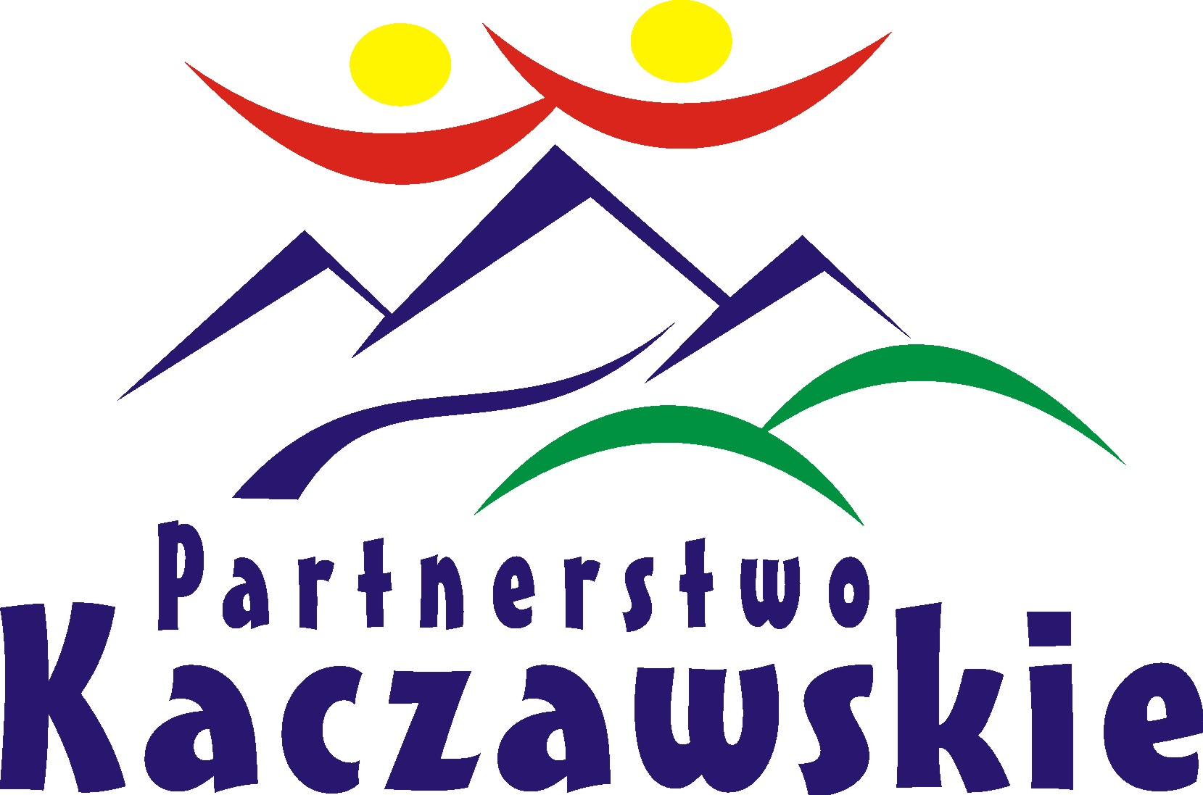 |   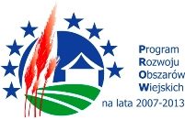
Europejski Fundusz Rolny
na rzecz Rozwoju Obszarów Wiejskich
Formularz zgłoszeniowy na szkolenie
„Podstawy działalności agroturystycznej”

Jastrowiec – 18-19 kwiecień 2013 r.

Imię i Nazwisko:

Adres zamieszkania:

Data urodzenia:

Telefon kontaktowy: | e-mail:

Prosimy o uzupełnienie dodatkowej informacji:
 | Tak | Nie
Czy Pani/Pan prowadzi działalność agroturystyczną?
Jeżeli tak to proszę podać nazwę i adres

Czy planuje Pan/i podjąć w najbliższym czasie działalność agroturystyczną ?

Data …………………………………… Podpis …………………………….

Zgłoszenia prosimy nadsyłać faxem (76-872-87-18), e-mailem agnieszka.lgd@onet.pl lub pocztą na adres Stowarzyszenie „Lokalna Grupa Działania Partnerstwo Kaczawskie”, 59-407 Mściwojów 45a.

Termin nadsyłania zgłoszeń 15 kwietnia 2013 r.! Ilość miejsc ograniczona!

W przypadku złych warunków atmosferycznych zastrzegamy sobie możliwość przełożenia terminu szkolenia, kontaktując się telefonicznie z uczestnikami na dzień przed wyprawą.

Szkolenie zorganizowane przez Stowarzyszenie „Lokalna Grupa Działania Partnerstwo Kaczawskie” ze środków Unii Europejskiej z EFRROW w ramach umowy przyznania pomocy na działanie 4.3.1 „Funkcjonowanie lokalnej grupy działania, nabywanie umiejętności i aktywizacja” objętego PROW na lata 2007-2013, Oś 4 Leader

